Session 2016 code : 1606-MV M T

CORRIGÉ

BACCALAURÉAT PROFESSIONNEL
Maintenance des véhicules automobiles
Option : motocycles

APRILIA MANA 850 E-CVT

E2 : épreuve technologique

Étude de cas – expertise technique

Durée : 3 h – coefficient : 3

Dossier paginé de 1/13 à 13/13

Matériels et documents autorisés :
- calculatrice électronique, autonome, non imprimante, à entrée unique par clavier à l'exclusion de tout autre matériel électronique ;
- dossier ressource.

Les candidats doivent rendre l'intégralité des documents à l'issue de la composition

Mise en situation :

M. Martin se présente à l’atelier avec son véhicule. Il s’agit d’une Aprilia Mana 850 de 2012, qui totalise 19250 kms. Il se plaint d’un manque de performances et indique ne plus pouvoir passer les vitesses depuis qu’il a fait une glissade sur le côté gauche. Il précise avoir remplacé lui-même le carter de transmission qui était abimé.
Il vous signale que depuis cet incident, son écran au tableau de bord affiche les indications « F », « GEAR » et que le voyant d’alarme générale est allumé.

Après avoir étudié le système de transmission qui équipe cette moto et réalisé un diagnostic, il vous appartient de proposer et de justifier une intervention de remise en état du véhicule.

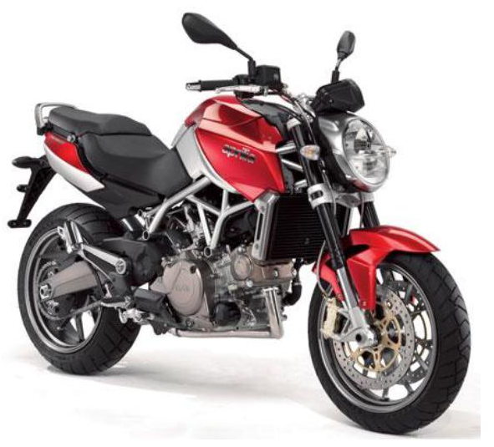

Note : ce véhicule est équipé d’une transmission E-CVT.

Partie 1 : analyse fonctionnelle et structurelle du système

Le temps estimé pour réaliser cette partie est de 60 minutes.

/1
Question 1.1 : indiquer la signification des lettres E-CVT.

E | C | V | T
Électronique | Continu | Variateur | Transmission

Question 1.2 : identifier en écrivant dans les cases ci-dessous, les différents organes qui constituent cette transmission. Vous utiliserez le vocabulaire suivant :
« digitek », « console d’affichage », « commodo gauche », « commodo droit », « sélecteur au pied », « variateur ».
/2

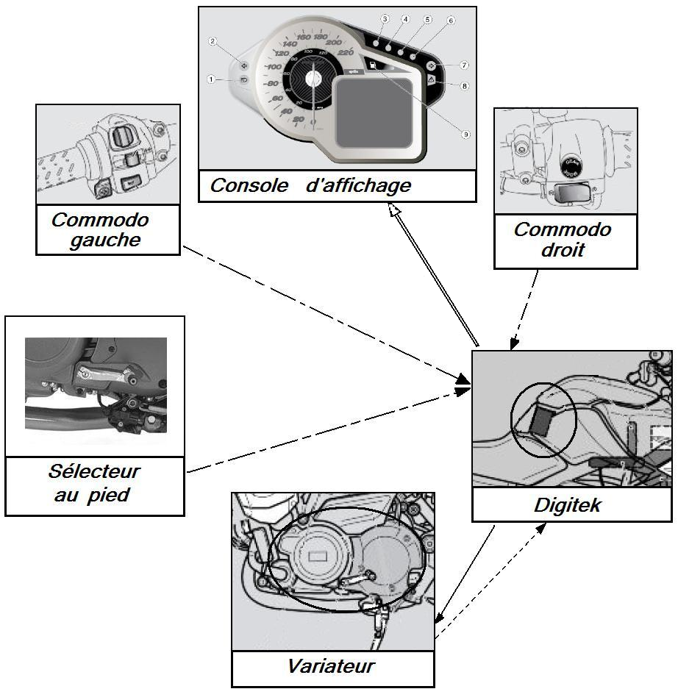

Question 1.3 : sur la représentation de la question précédente (question 1.2), relier les organes par des flèches en utilisant la légende suivante :
/3

Ordre du conducteur
Information d’état du système
Commande du variateur
Information des capteurs

Question 1.4 : indiquer dans le tableau ci-dessous, les deux modes de fonctionnement de cette transmission, ainsi que les particularités offertes au pilote.
/2

Mode de fonctionnement | Particularité pour la conduite
Séquentiel | Le pilote gère lui-même le passage des vitesses
Automatique | Le changement des rapports est automatique, le pilote ne gère que l’accélérateur et les freins.

Question 1.5 : compléter le tableau ci-dessous avec le nom et la fonction des commandes qui permettent à l’utilisateur de gérer le fonctionnement de la transmission lorsqu’il utilise le véhicule.
/3

Côté Droit où Gauche | Nom de la commande | Fonction
Droit | Gear mode | - Passer du mode Auto à Séquentiel et vice-versa,  - Choisir les réglages (Touring, sport, rain)
Gauche | Commande de boîte au guidon | - Monter ou descendre les vitesses à la main en mode séquentiel,  - Passer du mode auto à semi-auto et vice-versa.
Gauche | Commande de boîte au pied | - Monter ou descendre les vitesses au pied en mode séquentiel.

Question 1.6 : indiquer les deux informations sur la transmission qui seront affichées sur l’écran en mode séquentiel (en fonctionnement normal).
/1

Sport gear | Numéro du rapport engagé

Question 1.7 : compléter le diagramme des entrées et sorties du calculateur de transmission.
/3

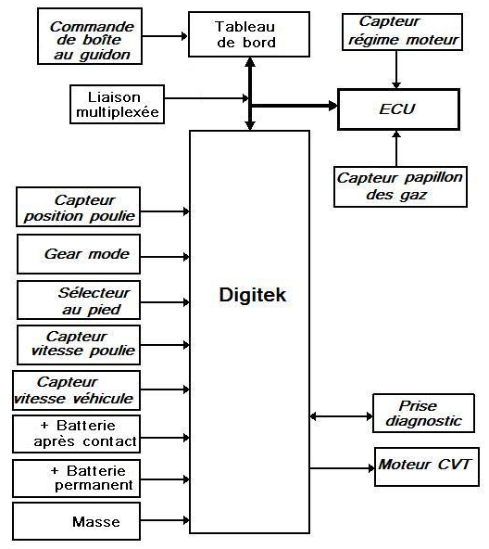

Question 1.8 : dans le tableau ci-dessous, indiquer la fonction des différents éléments du système CVT.
/3

Élément | Fonction
Capteur de position de la poulie motrice | Donne l’info position de la joue mobile ou largeur de la poulie.
Capteur de vitesse de la poulie entraînée | Donne l’info vitesse de rotation de la poulie secondaire.
Moteur de commande de la poulie motrice | Agit sur la joue mobile de la poulie primaire pour en régler la largeur.

Note : on sait que sur une transmission par variateur, c’est le rapport des diamètres des poulies qui définit le rapport de transmission.

Question 1.9 : indiquer quel paramètre ou quel élément mécanique fait varier le diamètre des poulies pour les deux montages suivants.
/2

Variateur de scooter classique | Vitesse de rotation, force centrifuge appliquée au variateur.
Variateur CVT de cette moto | Moteur CVT, gestion par le calculateur.

Question 1.10 : indiquer pour les deux situations ci-dessous, le type de rapport de réduction de vitesse en écrivant dans les cases : « rapport long » ou « rapport court ».
/1
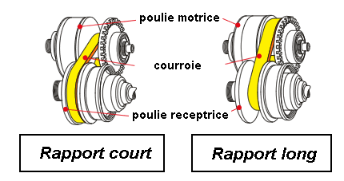

Note : il existe une liaison multiplexée entre le calculateur du tableau de bord, le calculateur de gestion du moteur et le calculateur de transmission CVT.

Question 1.11 : indiquer la nature des signaux utilisés par la liaison multiplexée (cocher la bonne réponse).
/1

Numériques | X | Analogiques |  | Sinusoïdaux |  | Autres

Question 1.12 : indiquer quelles informations importantes pour le fonctionnement de la transmission circulent dans cette liaison entre l’ECU et le Digitek. Préciser quels capteurs fournissent ces informations.
/2

Informations | Capteurs
Fréquence de rotation du vilebrequin | Régime moteur ou vilebrequin
Ouverture papillon des gaz ou charge moteur | Position papillon

Question 1.13 : indiquer quelle information importante pour le fonctionnement de la transmission circule dans cette liaison du tableau de bord vers le Digitek. Préciser quel capteur fournit cette information.
/1

Information | Capteur
Monter ou descendre les vitesses | Commande de boîte au guidon

Note : les capteurs de vitesse de véhicule (48) et de vitesse de poulie (4) ont une liaison électrique blindée (51).

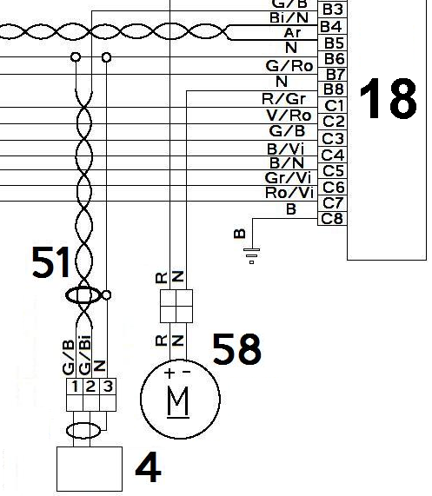

Question 1.14 : préciser la spécificité physique d’un câble blindé et la contrainte sur son câblage.
/1

Cela veut dire que les câbles sont entourés d’une tresse métallique reliée
à la masse.

/1
Question 1.15 : indiquer la fonction du blindage.

Permet d’éviter la perturbation du signal fourni par le capteur par des signaux
parasites extérieurs.

Question 1.16 : préciser la raison pour laquelle les autres capteurs du système ne possèdent pas de blindage.
/1

Les signaux de ces capteurs ont des tensions continues et de niveau
électrique supérieur.

Partie 2 : mesures et analyse du dysfonctionnement.

Le temps estimé pour réaliser cette partie est de 60 minutes.

Note : Lors du contrôle avec l’outil de diagnostic Axone, les codes suivants ont été relevés : 9001, 9002, 900D.

Question 2.1 : compléter le tableau ci-dessous en indiquant pour chaque code, l’élément mis en cause, l’anomalie détectée par le calculateur et le mode de fonctionnement dégradé.
/3

Code | Élément en cause | Anomalie détectée | Mode dégradé
9001 | Capteur de position poulie | Tension détectée piste 1 au-dessus ou au-dessous des seuils,  Signal non plausible. | Utilisation de la piste 2
9002 | Capteur de position poulie | Tension détectée piste 2 au-dessus ou au-dessous des seuils,  Signal non plausible. | Utilisation de la piste 1
900D | Commande de vitesse au pied | Signal non valide pour raison logique, ou commande bloquée. | Boîte bloquée en mode Auto Touring.

Question 2.2 : indiquer le mode de fonctionnement qui va être mis en service par le calculateur, suite aux défauts relevés.
/1

Auto Rain

Question 2.3 : compléter les deux rectangles ci-dessous en indiquant la nature des travaux à effectuer pour continuer le travail si l’on commence par le code 9001, avec l’anomalie « signal non plausible ».
/2
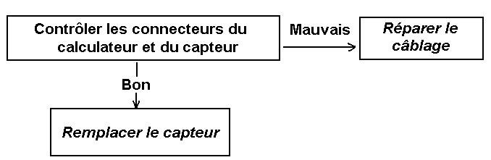

Question 2.4 : sachant que tous les contrôles électriques sur le capteur et sur le faisceau sont normaux et en tenant compte de la mise en situation, indiquer la cause probable du dysfonctionnement lié au capteur de position poulie.
/2

Il y a un problème sur la liaison mécanique entre la poulie et le capteur, qui
doit donc être remplacé.

Question 2.5 : indiquer quelle opération importante sera nécessaire en cas de remplacement de ce capteur.
/2

Il faudra faire une initialisation du capteur à l’aide de l’outil Axone.

Note : afin de poursuivre le diagnostic, on doit contrôler la commande de la boîte de vitesse au pied.

Question 2.6 : compléter le tableau ci-dessous en vous aidant du schéma du contacteur de commande de la boîte de vitesses au pied de la question 3.1. On précise que ce contacteur est en bon état.
/2

 | Bornes
 | C5c-A7c | C5c-A3c | A3c-A7c
Position repos | R = 0,01 Ω | R = ∞ | R = ∞
Passage de vitesse | R = ∞ | R = 0Ω | R = ∞

Question 2.7 :
/2

En appliquant la procédure du constructeur, nous avons relevé les valeurs suivantes sur les bornes du contacteur représenté à la question 3.1 :

 | Tension sur borne
 | A7 | A3 | C5
Au repos | U bat. | U bat. | U bat.
Passage de vitesse | U bat. | U bat. | U bat.

Sachant que la commande « Gear Mode » fonctionne et qu’il n’y a pas de code défaut 900E, indiquer par une croix les valeurs anormales dans le tableau ci-dessus.

Partie 3 : diagnostic, intervention.

Le temps estimé pour réaliser cette partie est de 30 minutes.

Question 3.1 : entourer sur l'extrait du schéma suivant, la ou les parties du faisceau pouvant être en cause.
/3

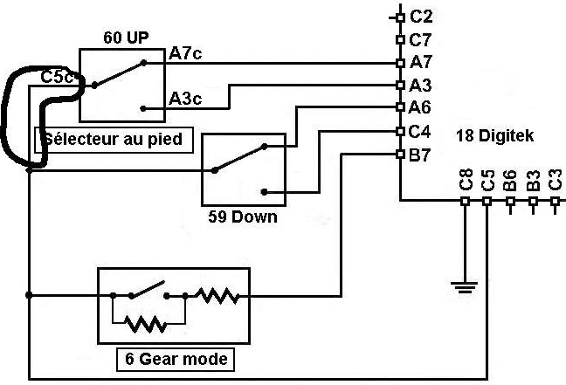

Question 3.2 : indiquer le travail à effectuer pour remettre le véhicule en état par rapport à ce problème.
/2

Réparer le faisceau du capteur

Note : la courroie de transmission doit être remplacée.

Question 3.3 : indiquer quels sont les deux moyens qui permettent à l’utilisateur de savoir quand il faut remplacer la courroie.
/1

Remplacement périodique fonction du kilométrage
Affichage du message « Belt » au tableau de bord.

Question 3.4 : indiquer l’effet de l’usure de la courroie sur le rapport de transmission.
/1
Le rapport est plus court

Question 3.5 : indiquer ce qui se passe au niveau du fonctionnement du système lorsque le calculateur détecte une courroie trop usée.

Fonctionnement en mode « Auto Rain »
/2
Témoin d’alerte allumé au tableau de bord

Question 3.6 : indiquer les deux capteurs utilisés par le système pour détecter cette anomalie (courroie trop usée).
/2

Capteur vilebrequin | Capteur de vitesse poulie entraînée

Question 3.7 : indiquer quelle intervention importante est nécessaire après avoir remplacé la courroie.
/2

Réinitialiser le capteur de position poulie motrice.

Partie 4 : contrôle de la qualité, compte rendu d’intervention au client

Le temps estimé pour réaliser cette partie est de 30 minutes.

Question 4.1 : justifier au client l’opération de remplacement de la courroie.
/1
La périodicité de remplacement est de 20000kms, le véhicule en a 19250.

Question 4.2 : indiquer au client les autres éléments qui ont été réparés ou remplacés. Justifier vos réponses.
/2

Élément réparé ou remplacé | Justification
Capteur de position poulie | Valeurs hors normes
Réparation faisceau capteur au pied | Fil coupé

Question 4.3 : préciser les causes en relation avec les symptômes de la mise en situation.
/2

Symptôme | Cause
Affichage « F » | Problème lié au capteur de vitesse au pied
Affichage « Gear » | Problème sur le système de transmission CVT
Manque de performances | Mode dégradé Auto Rain
Voyant d’alarme allumé | Problème sur le système de transmission

N° du candidat :

COMP. et SAVOIRS | QUESTIONS | INDICATEURS | CRITÈRES
 |  |  | 3 | 2 | 1 | 0 | BBarème
S 321 | Question 1.1 page 3 | Le tableau est complété |  |  | Sans erreur | Autre | /1
S 322 | Question 1.2 page 3 | Les organes sont identifiés | - 0.5 point par erreur ou par oubli |  |  |  | /2
S 221 | Question 1.3 page 4 | Les liaisons sont établies | - 0.5 point par erreur ou par oubli |  |  |  | /3
S 322 | Question 1.4 page 4 | Le tableau est complété | 1 point par ligne du tableau juste |  |  |  | /2
S 322 | Question 1.5 page 4 | le tableau est complété | 1 point par ligne du tableau juste |  |  |  | /3
S 323 | Question 1.6 page 4 | Les deux informations sont indiquées |  |  | Sans erreur | une erreur | /1
S 325 | Question 1.7 page 5 | Le diagramme est complété | - 0.5 point par erreur ou par oubli |  |  |  | /3
S 322 | Question 1.8 page 5 | Les trois fonctions sont indiquées | 1 point par ligne du tableau juste |  |  |  | /3
S 325 | Question 1.9 page 6 | Le tableau est complété | 1 point par ligne du tableau juste |  |  |  | /2
S 325 | Question 1.10 page 6 | Les deux réponses sont bien placées |  |  | Sans erreur | Autre | /1
S 212 | Question 1.11 page 6 | La bonne case est cochée |  |  | Sans erreur | Autre | /1
S 212 | Question 1.12 page 6 | Le tableau est correctement renseigné | 0.5 points par bonne réponse |  |  |  | /2
S 212 | Question 1.13 page 7 | L’information et le capteur sont indiqués |  |  | Sans erreur | Autre | /1
S 222 | Question 1.14 page 7 | La réponse est correcte |  |  | Sans erreur | Autre | /1
S 222 | Question 1.15 page 7 | La réponse est correcte |  |  | Sans erreur | Autre | /1
S 222 | Question 1.16 page 7 | La réponse est correcte |  |  | Sans erreur | Autre | /1
C 221 | Question 2.1 page 8 | Le tableau est correctement rempli | - 0.5 point par erreur ou par oubli |  |  |  | /3
C 224 | Question 2.2 page 8 | Le mode est indiqué |  |  | Sans erreur | Autre | /1
CRITÈRES D’ÉVALUATION 1/2

- feuille à faire figurer à la dernière page du dossier corrigé.
- les points obtenus par le candidat seront reportés sur cette fiche.
- il appartiendra à chaque centre de correction de dupliquer cette fiche en nombre correspondant aux copies d’examen afin de servir de récapitulatif de l’évaluation, cette fiche sera obligatoirement AGRAFÉE à la copie corrigée.

N° du candidat :

CRITÈRES D’ÉVALUATION 2/2

- feuille à faire figurer à la dernière page du dossier corrigé.
- les points obtenus par le candidat seront reportés sur cette fiche.
- il appartiendra à chaque centre de correction de dupliquer cette fiche en nombre correspondant aux copies d’examen afin de servir de récapitulatif de l’évaluation, cette fiche sera obligatoirement AGRAFÉE à la copie corrigée.

COMP. et SAVOIRS | QUESTIONS | INDICATEURS | CRITÈRES
 |  |  | 3 | 2 | 1 | 0 | BBarème
C 227 | Question 2.3 page 8 | Les travaux sont indiqués |  | Sans erreur | 1 erreur | Autre | /2
C 225 | Question 2.4 page 9 | La cause probable est indiquée |  | Sans erreur | Imprécis | Autre | /2
C 227 | Question 2.5 page 9 | L’opération est indiquée |  | Sans erreur | Imprécis | Autre | /2
C 221 | Question 2.6 page 9 | Les valeurs sont indiquées avec les unités | 0.5 point par réponse juste |  |  |  | /2
C 224 | Question 2.7 page 9 | Les valeurs anormales sont cochées | - 0.5 point par erreur ou par oubli |  |  |  | /2
C 225 | Question 3.1 page 10 | Seule la partie correcte est surlignée |  | Sans erreur | Une erreur | Autre | /3
C 227 | Question 3.2 page 10 | La bonne réponse est indiquée |  | Sans erreur |  | Autre | /2
C 131 | Question 3.3 page 10 | Les deux indications sont notées |  |  | Sans erreur | Autre | /1
C 131 | Question 3.4 page 10 | L’effet est indiqué |  |  | Sans erreur | Autre | /1
C 131 | Question 3.5 page 10 | Les deux réponses sont indiquées | 1 point par réponse juste |  |  |  | /2
C 131 | Question 3.6 page 11 | Les deux capteurs sont indiqués | 1 point par réponse juste |  |  |  | /2
C 227 | Question 3.7 page 11 | L’intervention est indiquée |  | Sans erreur |  | Autre | /2
C 141 | Question 4.1 page 11 | La justification est correcte |  |  | Sans erreur | Autre | /1
C 141 | Question 4.2 page 11 | Le tableau est complété | 0.5 point par case juste |  |  |  | /2
C 141 | Question 4.3 page 11 | Les causes sont indiquées | 0.5 point par réponse juste |  |  |  | /2
 |  |  |  | TOTAL |  |  | /60
 |  |  |  | TOTAL |  |  | /20

